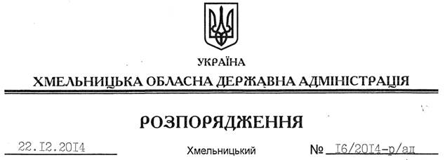

Про передачу п’ятої книги науково-документальної серії книг “Реабілітовані історією. Хмельницька область”

На підставі статті 6 Закону України “Про місцеві державні адміністрації”, пункту 4 Положення про порядок передачі об’єктів права державної власності, затвердженого постановою Кабінету Міністрів України від 21 вересня 1998 року № 1482, з метою сприяння поширенню серед громадськості області об’єктивної інформації про політичні репресії 1920-1950 років в Україні, враховуючи погодження відповідних установ та організацій:
1. Хмельницькому обласному відділенню Пошуково-видавничого агентства редколегії серіалу “Книга Пам’яті України” передати в установленому порядку п’яту книгу науково-документальної серії книг “Реабілітовані історією. Хмельницька область”:
1.1. Управлінню культури, національностей та релігій облдержадміністрації – 744 екземпляри.
1.2. Департаменту освіти і науки облдержадміністрації – 20 екземплярів.
1.3. Апарату обласної державної адміністрації – 8 екземплярів.
1.4. Державному архіву області – 5 екземплярів.
1.5. Державному історико-культурному заповіднику “Межибіж” – 2 екземпляри.
2. Контроль за виконання цього розпорядження покласти на заступника голови відповідно до розподілу обов’язків.

Перший заступник
голови адміністрації О.Симчишин

